CHUYÊN ĐỀ “NGƯỜI PHỤ NỮ VIỆT NAM” KỶ NIỆM 107 NĂM NGÀY QUỐC TẾ PHỤ NỮ 08/03/1910 – 08/03/2017

Thực hiện kế hoạch công tác năm học 2016-2017, được sự đồng ý của lãnh đạo Trung tâm, sáng ngày 07 tháng 03 nhân dịp kỷ niệm 107 năm ngày quốc tế phụ nữ, Công Đoàn, Đoàn Thanh niên cùng nhóm thực hiện chuyên đề phòng Ngoại ngữ & Dạy văn hóa đã tổ chức chuyên đề “Người phụ nữ Việt Nam”.

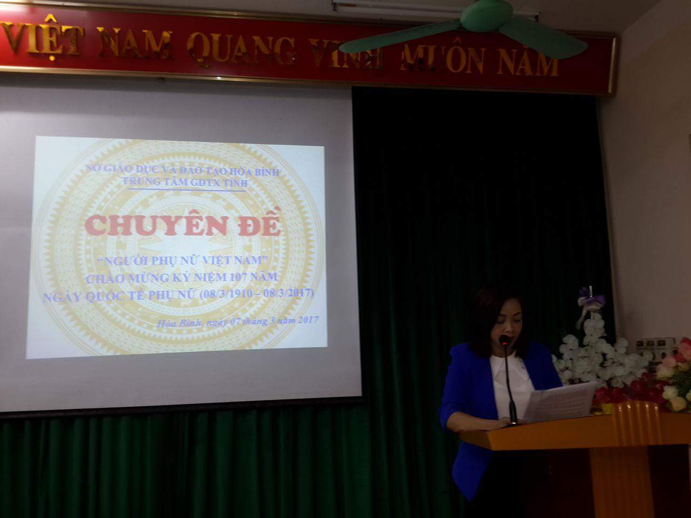
Tới dự buổi chuyên đề có đồng chí Bùi lệ Thương- bí thư chi bộ, phó giám đốc trung tâm, đồng chí Lê Nam Thanh – Giám đốc Trung Tâm; các đồng chí trong ban giám đốc , ban chấp hành Công đoàn, Ban Nữ công, toàn thể cán bộ giáo viên, nhân viên và các em học viên trong Trung tâm.
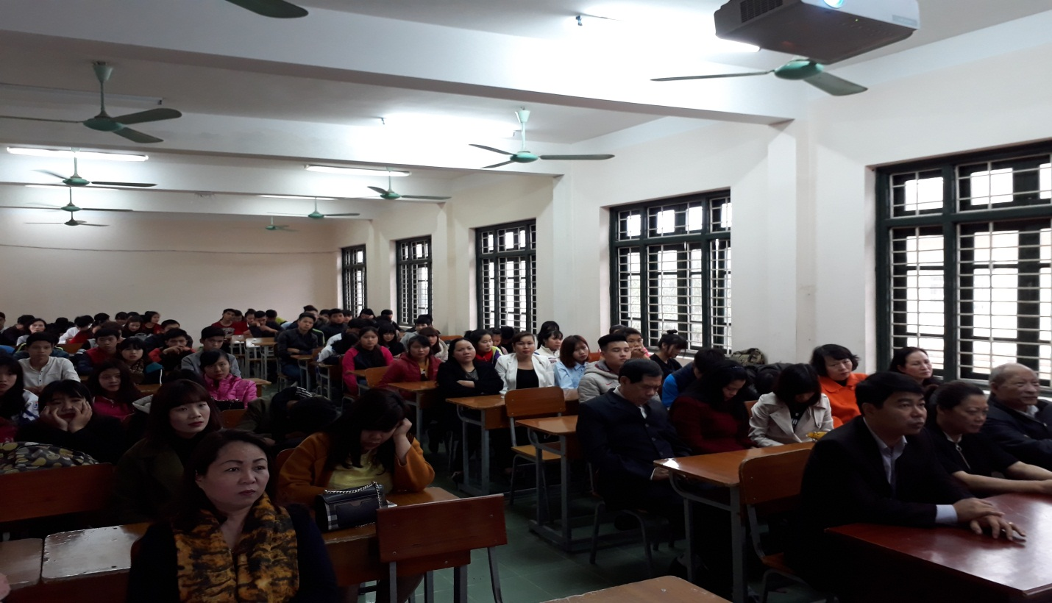
Chuyên đề do cô giáo Quách Thị Phương Xoan thực hiện có nội dung và mục đích nhằm ôn lại truyền thống Ngày Quốc tế Phụ nữ 8-3, tôn vinh những công lao, đóng góp và nét đẹp của người phụ nữ Việt Nam trong thời kỳ đấu tranh xây dựng đất nước, phát huy truyền thống tốt đẹp của phụ nữ Việt Nam trong thời kỳ đổi mới và hội nhập.
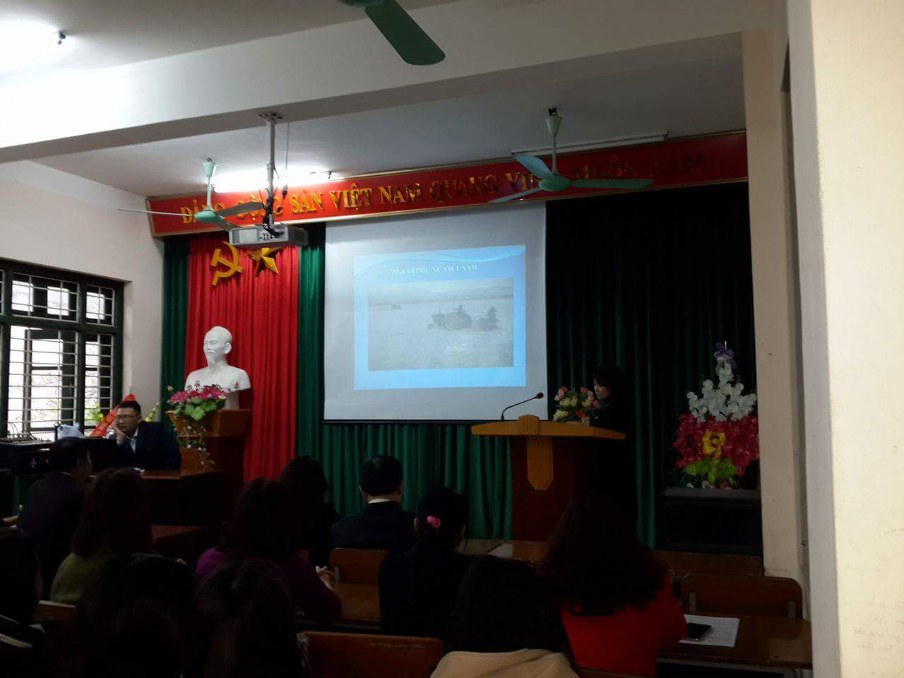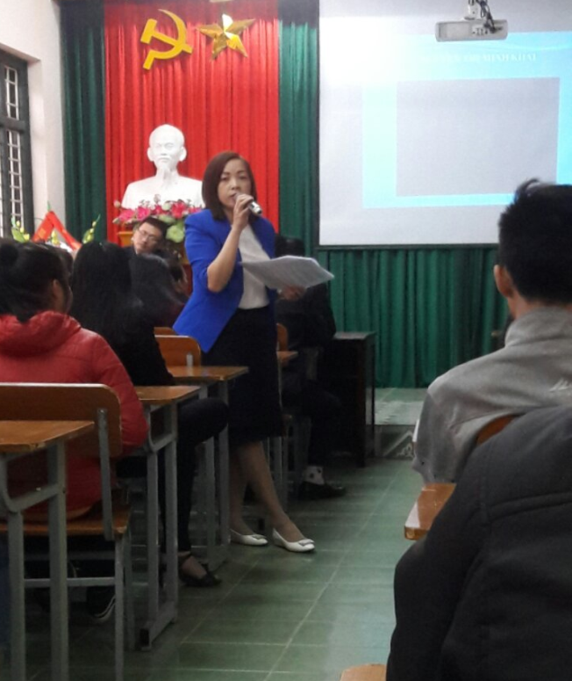
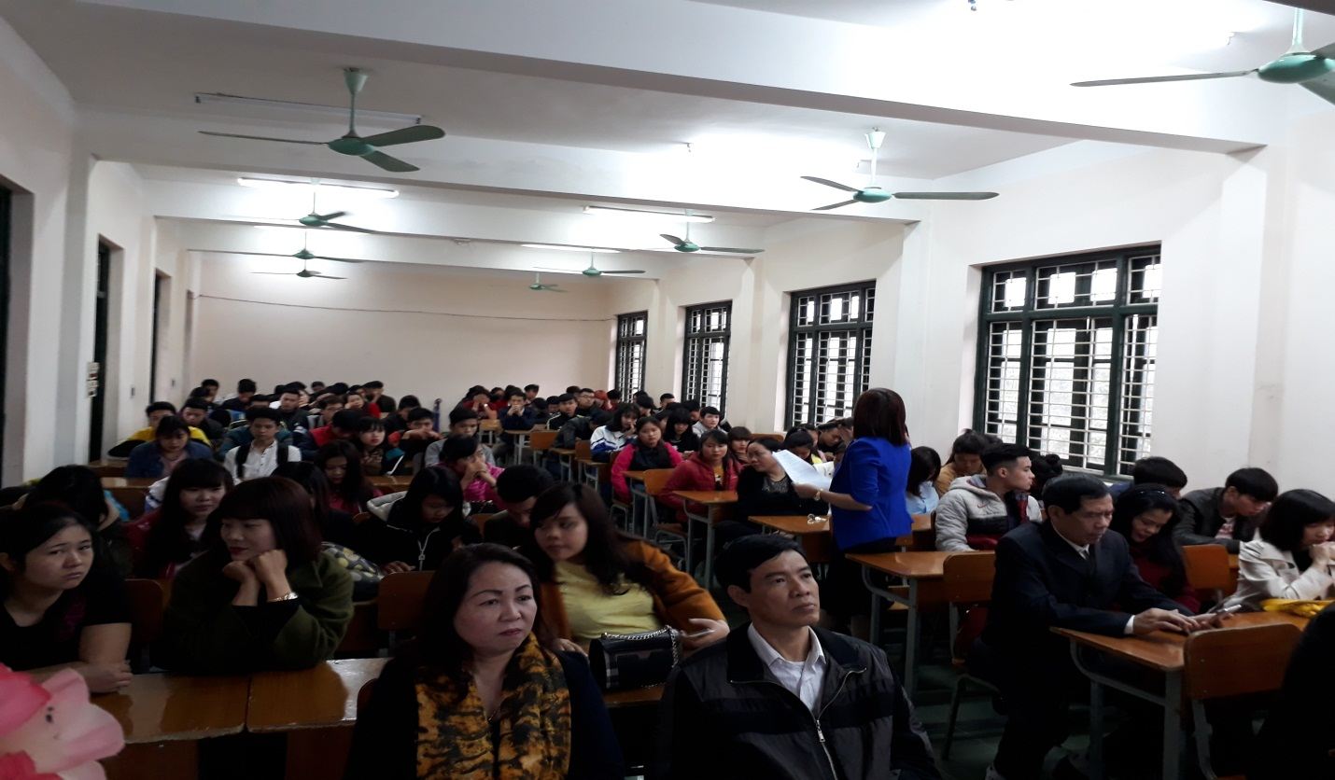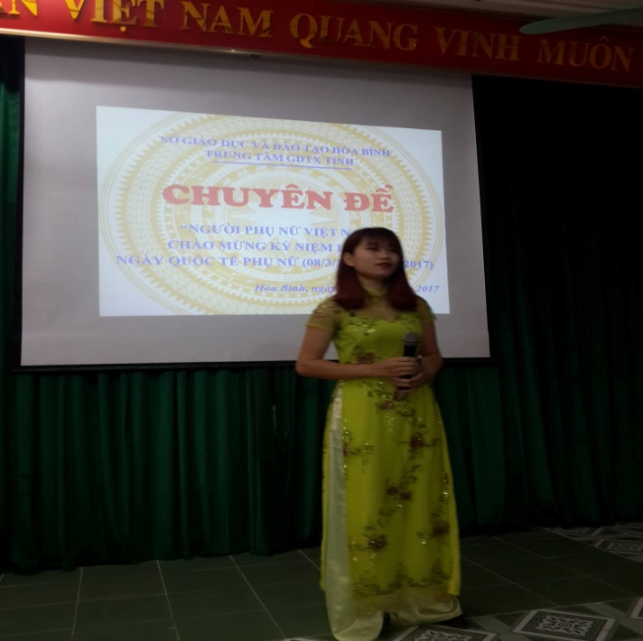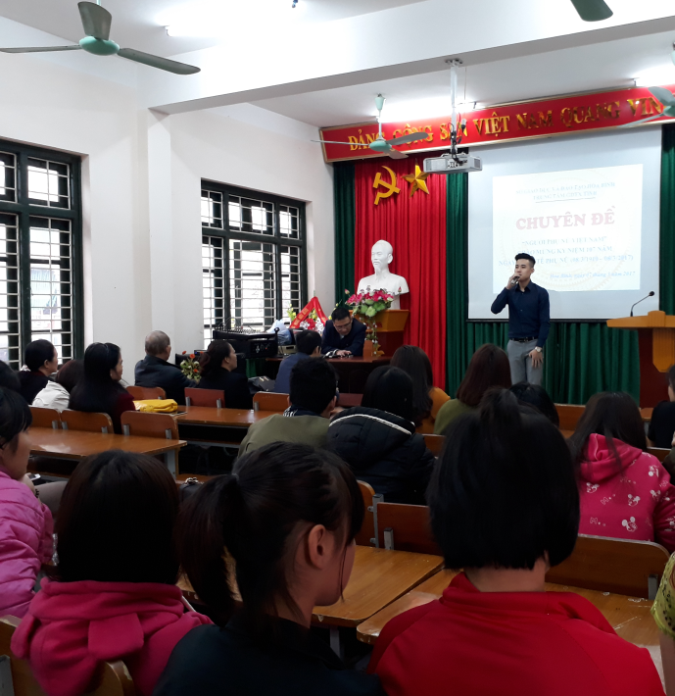
Buổi sinh hoạt chuyên đề đã mang đến nhiều ý nghĩa thiết thực , giúp các Thầy cô và các em học viên có thể hiểu rõ hơn về vai trò của người phụ nữ Việt Nam xưa và nay. Từ đó tạo động lực cho các chị em không chỉ cố gắng hoàn thành tốt nhiệm vụ trường lớp, mà còn đảm đang trong việc nội trợ và chăm sóc gia đình. Nhân ngày 8/3, kính chúc các đồng chí cán bộ giáo viên nữ, học viên nữ của Trung tâm nữ luôn Trẻ - Khỏe – Đẹp và tràn đầy hạnh phúc./
Quách Thị Phương Xoan

